Arquitectura y acceso de Sistema OSINT
Informe del ítem 1.2 · Proyecto final de Desarrollo Seguro de Software · Actualizado el 10 de noviembre de 2026
Responsabilidad | Asignación
Elaboración | Integrante 2 (Greilyn)
Revisión del ítem 1.2 | Integrante 4, según la distribución original
Estado | PR #22 abierto con cambios solicitados. Esta versión atiende la revisión; no acredita aprobación ni fusión.

1 Propósito y alcance
Este documento explica cómo se conectan los componentes de Sistema OSINT, qué datos requieren protección y quién puede consultar, procesar o publicar información. Cubre los tres flujos seleccionados en el informe 1.1: estadísticas de seguridad, generación de datasets y consultas en el navegador.
El sistema actual es público y no tiene cuentas ni sesiones. Consultar datos no concede permiso para modificarlos. La ejecución de los scripts y la publicación se controlan mediante permisos de la computadora, del repositorio y del despliegue, fuera de la aplicación.
Se distinguen tres estados: observado o verificado, cuando existe evidencia del código o configuración; aceptado por la integrante 2, cuando se acordó para preparar este diseño; y propuesta pendiente de ratificación, cuando requiere decisión de otras integrantes. No hay evidencia de ratificación colectiva de las políticas de privacidad, custodia o límites descritas aquí. Aprobar la estructura del informe no ratifica automáticamente todas sus propuestas.

2 Arquitectura y recorridos de los datos
Componente | Función
Navegador con React | Muestra gráficos, mapa y buscadores; descarga JSON y consulta directamente el servicio territorial.
Backend Express | Expone /api/security/stats y /details. Consulta OIJ y guarda resultados agregados en memoria durante 30 minutos.
Scripts ETL locales | Extraen, transforman y guardan datos TSE, MEIC y SICOP en JSON dentro de public/. No son endpoints del backend.
Alojamiento estático | Sirve la aplicación y los archivos publicados. Su ubicación en producción está pendiente de confirmación.
Repositorio y despliegue | Versionan los cambios y permiten distribuir los datasets revisados. El integrante 4 conserva el despliegue 6.1.

Los tres flujos
FLU-01 Seguridad: el visitante elige año, delito y territorio. React consulta Express; Express usa la caché vigente o solicita información al OIJ. El navegador recibe estadísticas agregadas. La respuesta de /details contiene conteos por delito y subdelito, no los registros individuales del CSV.
FLU-02 Actualización de datos: un integrante obtiene entradas permitidas y ejecuta el ETL local. El script genera JSON. Ese resultado se propone en un PR, pasa revisión y comprobaciones y luego se publica mediante el despliegue. El navegador no ejecuta los ETL.
FLU-03 Consulta pública: React obtiene ubicaciones de la DTA y descarga los JSON y GeoJSON del sitio. Las búsquedas y filtros se realizan en el navegador; no ocultan campos del archivo descargable. Las estadísticas OIJ siguen el recorrido de FLU-01.
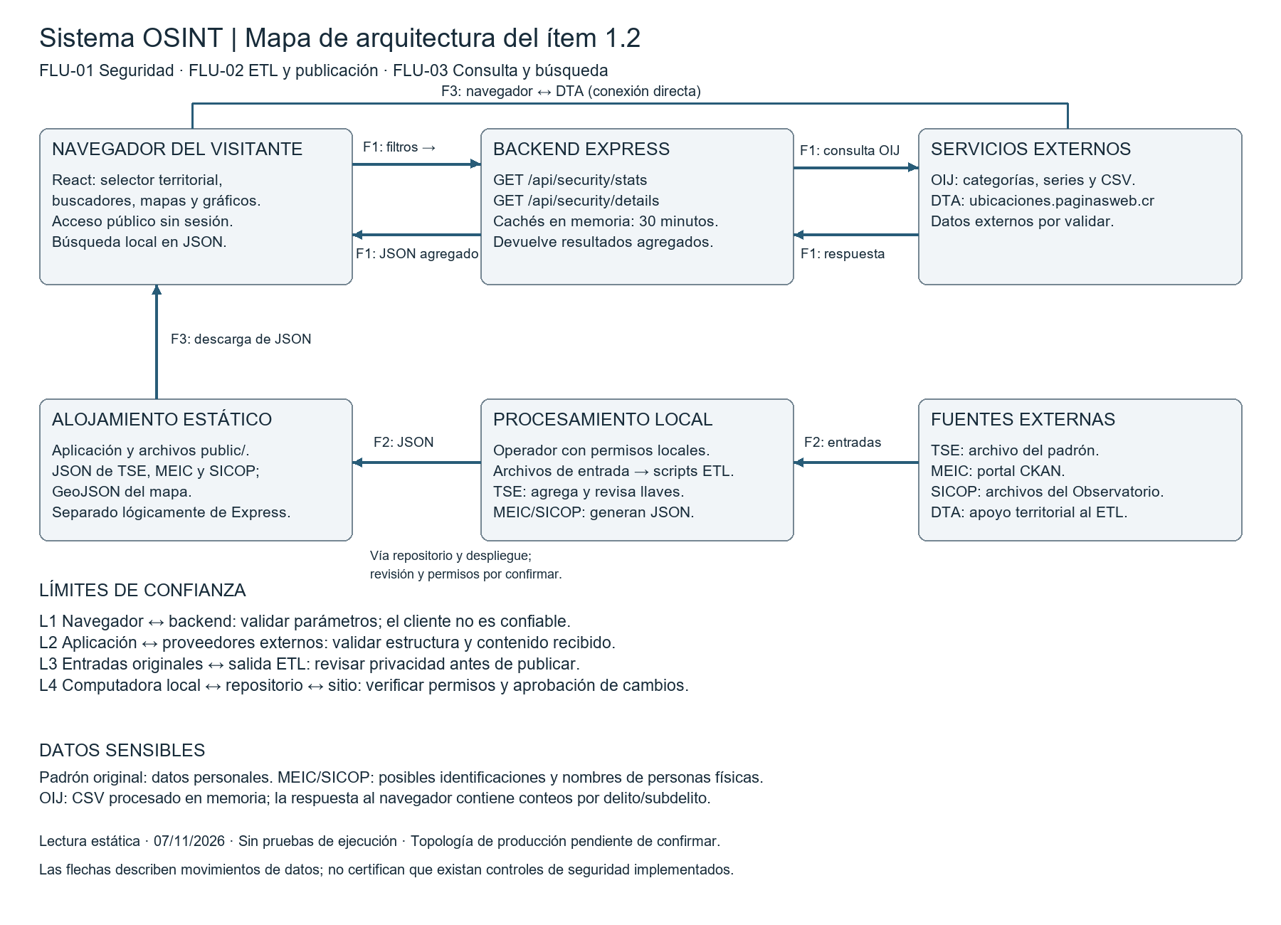
Figura 1. Mapa lógico de los flujos. Las flechas muestran movimiento de datos, no controles ya implementados. El paso por repositorio y despliegue requiere las condiciones de publicación de la sección 4.

Dónde cambia la confianza
Cruce | Qué se debe comprobar
Navegador → Express | El cliente puede alterar filtros. Express debe validar parámetros antes de consultar OIJ o crear entradas de caché.
Aplicación → OIJ y DTA | Las respuestas son externas. Comprobar estructura, tiempos de espera y errores; no confiar solo en que el origen sea conocido.
Fuentes → ETL → JSON | Los originales pueden contener datos personales. Validar procedencia y aplicar la política de datos antes de escribir la salida.
Equipo local → repositorio → sitio | Un cambio local no está autorizado para publicarse automáticamente. Revisar contenido, permisos y comprobaciones antes de fusionar y desplegar.
JSON y GeoJSON → navegador | Los textos externos deben tratarse como datos, sin interpretarlos como código HTML.

3 Datos protegidos y política de publicación
Propuesta de publicación aceptada por la integrante 2, pendiente de ratificación del equipo y de actualizar D-01 con requisitos: publicar solo información necesaria para el observatorio. Las reglas de la tabla siguiente son propuestas de tratamiento, no una política colectiva ya aprobada ni controles ya implementados.
Fuente | Se permite publicar | Se excluye
TSE | Conteos agregados por territorio. | Cédula, nombre, apellidos y fecha de caducidad.
OIJ | Conteos y estadísticas agregadas que no identifiquen víctimas. | Registros individuales y combinaciones de atributos que permitan identificarlas.
MEIC | Agregados por territorio, sector y categoría; listados individuales de personas jurídicas confirmadas, con campos necesarios. | Nombre e identificación de personas físicas en listados individuales.
SICOP | Institución, objeto contractual, fecha y monto; proveedores jurídicos confirmados con campos necesarios. | Nombre e identificación de proveedores físicos en listados individuales.
Si no se puede confirmar el tipo de persona, el registro queda fuera del listado individual. Su uso en agregados debe evitar grupos que permitan identificar personas. La longitud de la cédula no basta para confirmar el tipo de persona. Ocultar parte de una cédula tampoco anonimiza un registro que conserva el nombre.
Nunca se publican contactos personales, domicilios exactos, credenciales ni archivos originales. Los filtros de la pantalla no son una protección: el visitante puede descargar el JSON completo.

Consecuencias de una falla
Recurso | Exposición | Modificación o pérdida
Entradas originales y registros personales | Identificación, perfilado y difusión difícil de revertir. | Cambios producen agregados falsos; perder entradas impide reproducir esa actualización.
Datasets publicados | Un campo indebido queda accesible y puede persistir en el historial Git. | Datos alterados engañan al visitante; ausencia del archivo deja módulos sin información.
Resultados OIJ y caché | La salida debe limitarse a agregados; no conservar CSV crudo en caché. | Alteración muestra estadísticas falsas; vaciar caché incrementa temporalmente las consultas externas.
GeoJSON y etiquetas | Información territorial prevista como pública. | Contenido HTML malicioso podría afectar al navegador; la pérdida del archivo impide mostrar el mapa.
Filtros y registros de solicitudes | Una IP asociada a filtros puede revelar intereses de consulta. | Entradas manipuladas pueden provocar errores o consumo excesivo de recursos.

Custodia de originales
Propuesta de custodia pendiente de ratificación por el equipo: usar una carpeta local fuera del repositorio, public/ y carpetas compartidas o sincronizadas, con acceso limitado a quienes procesan o revisan. No enviar originales como evidencia. Esta propuesta no acredita una configuración efectiva de permisos.
Propuesta pendiente de ratificación: eliminar originales y temporales dentro de las 48 horas posteriores a validar la salida; ante errores, eliminarlos y obtenerlos de nuevo si hace falta. El plazo de 48 horas no fue aprobado por el equipo ni proviene de una exigencia del profesor. Si se acepta, conservar procedencia, fecha, hash y versión del script sin registros personales. La eliminación ordinaria no garantiza el borrado de copias de respaldo previas.

4 Actores y condiciones de acceso
No hay recursos privados por usuario ni cuentas que permitan reclamar propiedad sobre datos. El equipo mantiene las salidas derivadas y las fuentes externas conservan su procedencia y condiciones de uso. El visitante solo consulta; escribir archivos requiere permisos externos a la aplicación.
Actor | Recurso y acción | Condición de acceso
Visitante sin sesión | Interfaz y archivos públicos: navegar, buscar y descargar. | Acceso público de lectura; sin permiso de escritura ni acceso a originales.
Cliente sin sesión | /stats y /details: consultar. | Actual: backend accesible y year presente. Definido: validar filtros y aplicar límites; no autoriza modificaciones.
Proceso Express | OIJ: solicitar estadísticas y procesar CSV. | Solo destinos previstos; conectividad, validación de respuesta y presupuesto de espera. El código actual no usa credenciales OIJ.
Navegador y ETL | DTA: consultar ubicaciones. | Solo las consultas necesarias al servicio previsto; no enviar registros de personas.
Cualquier integrante del equipo | ETL y entradas locales: ejecutar y proponer una salida. | Tener entorno y permisos locales; respetar custodia de originales y política de publicación. No concede permiso para publicar directamente.
Autor del cambio | Scripts y public/: proponer cambios. | Rama de trabajo y PR con origen, fecha, versión del script y resultado de las comprobaciones.
Otro integrante revisor | Cambio propuesto: revisar y aprobar. | Ser distinto del autor; verificar esquema, datos permitidos y evidencia. Para el ítem 1.2, el revisor asignado sigue siendo integrante 4.
Cualquiera de las cuatro integrantes | Rama development: fusionar un PR | PR obligatorio, al menos una aprobación de otra integrante y aprobación distinta de quien subió los últimos cambios. Checks obligatorios: Calidad (lint, tipos, pruebas, build) e Imagen (Docker, Trivy, SBOM). Cualquiera con permisos efectivos de escritura puede fusionar solo tras cumplir las reglas. Ruleset development 26822468 verificado activo el 10/11/2026, sin bypass; esto no acredita que los workflows hayan corrido en este PR.
Integrante 4 y proceso de despliegue | Sitio: publicar versión aprobada. | Conservar la asignación 6.1: despliegue condicionado a comprobaciones y reutilización de la imagen aprobada. No equivale a permiso para omitir revisión de datasets.
La regla de ETL y PR fue aceptada expresamente por la integrante 2: cualquier integrante puede ejecutar y proponer; publicar requiere revisión de otra persona y controles aprobados. El reparto original de revisores no cambia. Ejecutar un ETL, revisar un ítem y desplegar son actividades distintas.

Comprobaciones mínimas antes de publicar un dataset
Comprobar que el JSON es válido, cumple el esquema esperado, excluye campos personales prohibidos y conserva agregados coherentes. Registrar procedencia, fecha, versión del script y resultado de estas comprobaciones. Un error impide publicar y conserva el dataset anterior. El integrante 3 mantiene la integración; los checks específicos deberán implementarse y demostrarse, sin declararlos existentes en este informe.

5 Reglas de seguridad y estado de aprobación
Los límites de API y caché fueron aceptados por la integrante 2 como valores iniciales de diseño, sin pruebas de optimización. Las reglas compartidas de publicación, sesiones, custodia, destinos y errores siguen propuestas hasta registrar la decisión del equipo o de quien responde por el requisito. No se consideran controles implementados por aparecer en esta tabla.
Regla | Definición
Acceso público y CORS | Mantener consultas públicas y sin sesión. Para navegadores, permitir el origen exacto del frontend y los orígenes locales necesarios en desarrollo. No habilitar credenciales. La URL de producción se completa al definir el alojamiento. CORS no impide llamadas directas ni sustituye autorización.
Solicitudes por cliente | 60 por minuto por IP, compartidas entre stats y details. Rechazar exceso con 429 e indicar cuándo reintentar. Configurar la IP según el intermediario real y evaluar conexiones compartidas.
Concurrencia OIJ | Máximo 5 llamadas externas simultáneas por instancia; sin cola ilimitada. Compartir una consulta pendiente cuando los parámetros normalizados sean idénticos.
Tiempos de espera | 10 segundos por intento y 20 segundos como presupuesto total de la operación, con como máximo un reintento transitorio dentro de ese presupuesto.
Caché | 30 minutos de vigencia; máximo 500 entradas combinadas y 20 MiB de contenido serializado. Eliminar vencidas y expulsar las menos usadas al alcanzar el límite. No es un límite de memoria total del proceso.
Errores OIJ | Usar caché vigente si existe. Si no existe y falla el proveedor, mostrar error temporal; no servir datos vencidos como actuales ni convertir una respuesta inválida en cero incidentes. Esta regla necesita coherencia con los criterios del integrante 1.
Filtros | Rechazar parámetros desconocidos, repetidos o de tipo incorrecto. Validar territorio y delito contra catálogos admitidos. El rango histórico de años debe acordarse con integrante 1 y comprobarse con la fuente antes de fijarlo.
Fuentes y URL | HTTPS y lista explícita de hosts y rutas previstos. Cambiar una variable de entorno no autoriza un destino nuevo. Validar también redirecciones y URL entregadas por catálogos. No descargar desde destinos no aprobados.
Salida ETL | Escribir únicamente en rutas previstas de public/ para cada dataset; rechazar rutas arbitrarias. Validar salida antes de sustituir la anterior.
Tamaño de archivos | Definir topes separados para descarga, contenido descomprimido y cantidad de registros después de medir entradas reales. No se inventa un máximo sin esa medición.
GeoJSON y textos | Mostrar etiquetas como texto; evitar interpretar nombres como HTML. Comprobar el tooltip del mapa con datos sintéticos.

Fuentes previstas para la configuración inicial
Uso | Origen previsto
OIJ | https://pjenlinea3.poder-judicial.go.cr/estadisticasoij/
DTA | https://ubicaciones.paginasweb.cr/
MEIC | https://datosabiertos.gob.go.cr/ y recursos de descarga verificados del dataset. Un host adicional no queda aprobado automáticamente.
SICOP | Contenedor previsto: https://dlsaobservatorioprod.blob.core.windows.net/fs-synapse-observatorio-produccion/Zip/; portal de referencia del Observatorio.
TSE | ZIP obtenido del sitio del TSE, con procedencia y hash registrados. El script actual recibe una ruta local, no comprueba por sí mismo el origen.

Riesgos principales y tratamiento
Riesgo | Tratamiento definido y comprobación prevista
AM-01 Denegación de servicio en FLU-01 | Validación, límite por cliente, concurrencia, caché acotada y timeout. Probar saturación y fallos contra proveedor simulado, sin cargar al OIJ real.
AM-02 Divulgación en FLU-02 y FLU-03 | Excluir datos personales de salidas y revisar antes del PR. Probar registros sintéticos de personas físicas, jurídicas y tipo desconocido.
AM-03 Manipulación en FLU-03 | Tratar etiquetas GeoJSON como texto. Probar que un nombre con sintaxis HTML se muestra literalmente sin ejecutar eventos.
Estas tres amenazas son apoyo a la planificación del grupo. No se declara completado el ítem 1.3 ni se presentan escenarios como vulnerabilidades explotadas. La implementación de las medidas se asignará en las tareas correspondientes; la integrante 2 mantiene su definición en este documento.

6 Verificación y pendientes concretos
Se revisaron los archivos y el informe 1.1 mediante lectura estática. No se ejecutaron pruebas, ETL ni peticiones externas. Los controles descritos como definidos requieren implementación y comprobación posterior. El control de privacidad TSE observado revisa nombres de llaves, no demuestra anonimización completa.
La evidencia local anterior se conserva en evidencia-1.2.md y archivos-verificados.json y corresponde a los archivos leídos entonces, sin SHA local de Git. Actualización verificada el 10 de noviembre de 2026: el ruleset development 26822468 está activo y exige PR, una aprobación, aprobación distinta del último autor que subió cambios, y los checks Calidad (lint, tipos, pruebas, build) e Imagen (Docker, Trivy, SBOM). No contiene excepciones de bypass. La configuración del ruleset no prueba ejecución: para el commit 3aa52df del PR #22, la consulta de check-runs mostró solo tres comprobaciones de Netlify, no los dos checks exigidos. El workflow nuevo debe estar disponible y ejecutarse en la versión evaluada. Evidencia de consulta: evidencia_revision_2026-11-10.json.

Lo definido y lo que aún requiere confirmación
Decisión | Estado y siguiente acción
D-01 Datos publicables | Aceptada por integrante 2 como propuesta. Sin ratificación colectiva registrada; D-01 continúa pendiente de requisitos y equipo.
D-02 API y D-06 sesiones | Propuesta: conservar lectura pública sin sesión y restringir CORS al frontend. Pendientes confirmación del equipo y origen de producción.
D-04 Límites | API y caché: valores iniciales aceptados por integrante 2, aún sin implementar o verificar. Tamaños ETL pendientes de medición.
D-05 ETL y publicación | Ejecución local por cualquier integrante: aceptada por integrante 2, pendiente de ratificación del equipo. Integración: ruleset verificado con PR, aprobación y checks Calidad e Imagen. El CI general no acredita por sí solo validación de datasets.
D-07 Fuentes | Lista de destinos y verificación de redirecciones propuestas por integrante 2; confirmar destinos de descarga y registrar decisión antes de implementar.
D-09 Originales | Propuesta sin ratificación: acceso local restringido, originales fuera del repositorio y eliminación dentro de 48 horas tras validar la salida. El plazo no es una regla aprobada.
D-03 Años y D-08 fallos | Rango de años pendiente. Rechazar caché vencida y mostrar error es propuesta pendiente de decisión del responsable de requisitos.
Quedan por confirmar la URL de producción, los topes ETL medidos, el rango histórico de años y la ratificación de reglas compartidas. La regla de fusión ya fue confirmada por el equipo y se registra en la matriz. Antes de implementar una parte afectada por una decisión pendiente, debe resolverse dicha decisión.
Estado actual: Word, mapa y las dos evidencias originales ya están incorporados al PR #22 hacia development, asociado al Issue #21, commit 3aa52df41d69a3f0cfa6db0e0b7c835dbaef95c1. La revisión del integrante 4 solicita cambios; el PR sigue abierto y no fusionado. Falta subir esta corrección a la misma rama, obtener la nueva revisión y verificar que Calidad e Imagen se ejecuten y terminen satisfactoriamente para el commit final. No se da por realizada la aprobación ni la fusión.
Fuentes: Lineamientos-Proyecto.pdf, distribución del grupo, informe 1.1 y código local indicado en evidencia-1.2.md. Consulta remota del 10 de noviembre de 2026: PR #22 y su revisión, ruleset development 26822468 y check-runs del commit del PR. Repositorio: https://github.com/Ortiz0022/Sistema_OSINT. La base development consultada estaba en 6bbe6bdd49fba349dd8a6444c0f18b70eee52d67.

